PRESSEINFORMATION
Techtronic Industries Redaktion:
Central Europe GmbH Pressebüro Dieter Tschorn & Partner
Walder Straße 53 Postfach 101152
40724 Hilden 69451 Weinheim
Tel. (02103) 960 149 Tel. (06201) 5 78 78
www.milwaukeetool.de www.pressebuero-tschorn.de

Digitale Werkzeugtransformation im Baugewerbe
Whitepaper von Milwaukee zeigt, wie digitales Gerätemanagement Investitionen sichert und die Produktivität steigert

Die Digitalisierung schreitet in vielen Bereichen zügig voran – im Bauwesen bleibt ihr Potenzial dagegen vielfach ungenutzt. Während Industrie-4.0-Konzepte in der Fertigung längst etabliert sind, werden Werkzeuge und Maschinen in vielen Betrieben noch immer mit Tabellenkalkulationen oder manuellen Prozessen verwaltet. Welche Auswirkungen dies auf Produktivität und Wirtschaftlichkeit hat und welche Möglichkeiten digitales Werkzeugmanagement eröffnet, zeigt das aktuelle Whitepaper „Digitale Werkzeugtransformation“ von Milwaukee.

Herausforderungen und Lösungsansätze
Steigende Anforderungen an Termin- und Kostensicherheit sowie der wirtschaftliche Druck auf Bauunternehmen machen effiziente Arbeitsabläufe wichtiger denn je. Fehlende Transparenz über Standort und Zustand von Werkzeugen und Maschinen führt häufig zu Suchzeiten, ungeplanten Ausfällen und erschwerter Ressourcenplanung. Das Whitepaper erläutert, weshalb digitales Werkzeugmanagement zu einem wichtigen Baustein moderner Bauprozesse wird und wie sich diese Herausforderungen systematisch angehen lassen.

Werkzeugmanagement digital organisieren
Am Beispiel des Systems ONE-KEY von Milwaukee zeigt das Whitepaper, wie sich Werkzeuge und Maschinen zentral verwalten, standortübergreifend nachverfolgen und Wartungsprozesse digital organisieren lassen. Dafür stehen Funktionen wie die digitale Inventarverwaltung, Echtzeit-Transparenz durch Bluetooth-Tracking, Barcode-Scanning und Geofencing sowie automatische Wartungserinnerungen zur Verfügung. Darüber hinaus wird erläutert, wie sich Nutzungsdaten für Entscheidungen bei Ressourcenplanung, Wartung und Beschaffung nutzen lassen und wie sich das System in bestehende Projektmanagementlösungen integrieren lässt.

Das Whitepaper richtet sich an Bauunternehmen aller Gewerke, den Garten- und Landschaftsbau sowie Verantwortliche für Geräte- und Fuhrparkmanagement. Es vermittelt einen kompakten Überblick über aktuelle Herausforderungen der Digitalisierung im Bauwesen und zeigt praxisnahe Ansätze auf, wie digitales Werkzeugmanagement zu mehr Transparenz, effizienteren Abläufen und einer besseren Nutzung vorhandener Ressourcen beitragen kann. Das Whitepaper steht bei Milwaukee zum kostenlosen Download bereit: Whitepaper digitales Werkzeugmanagement.

Weitere Informationen: www.milwaukeetool.de

Fotos: Milwaukee

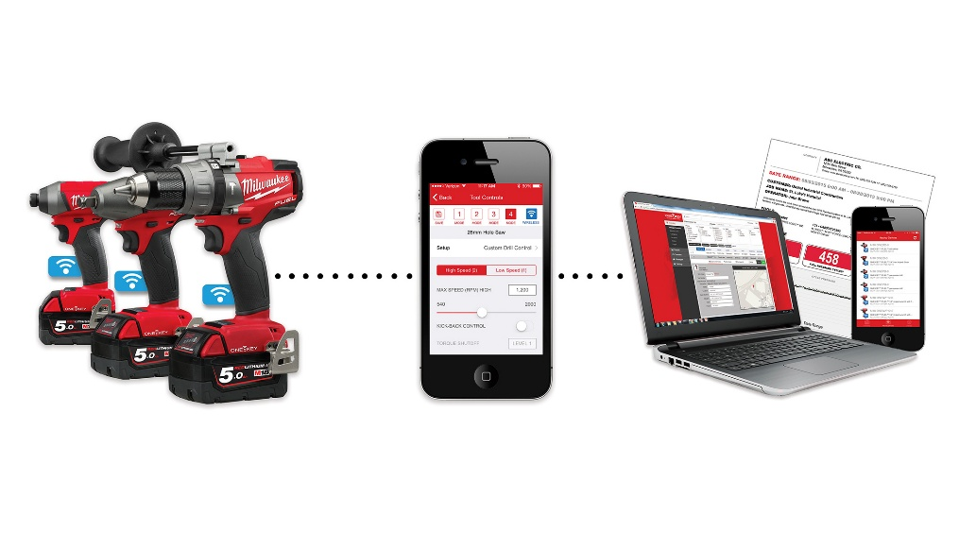
Der Nutzen digitaler Werkzeugverwaltung geht weit über reine Arbeitserleichterung hinaus: Sie verbessert messbar die Effizienz und Zuverlässigkeit von Bauprojekten.

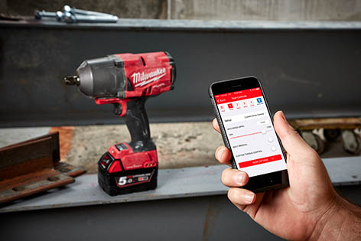
Unternehmen, die auf digitales Werkzeugmanagement setzen, verschaffen sich einen klaren Wettbewerbsvorteil.

